**Code and Fix** (Codificar e Consertar)

Neste modelo temos a construção de idéias junto com cliente de como o sistema deve ser desenvolvido, após esta fase é então implementado a primeira versão deste sistema, terminada está implementação há uma nova interação com o cliente afim de corrigir qualquer insatisfação que possa haver da parte contratante. Corrigidos os bugs e feitos os testes, o produto é finalmente entregue.

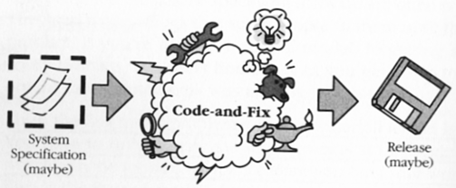

**Sashimi** (Cascata Entrelaçado)

O modelo conhecido como Sashimi é uma tentativa de atenuar a característica BDUF (Big Design Up Front) do modelo Cascata, ao invés de cada fase produzir documentação completa para a fase seguinte, o modelo Sashimi propõe que cada fase procure iniciar o tratamento de questões da fase seguinte e continue tratando as questões da fase anterior.



**SCRUM**

O Modelo SCRUM é uma evolução do modelo Sashimi, que consiste em levar a idéia de fases entrelaçadas ao extremo pela redução do processo a uma única fase na qual todas as fases do modelo Cascata são realizadas paralelamente por profissionais especializados trabalhando em equipe.

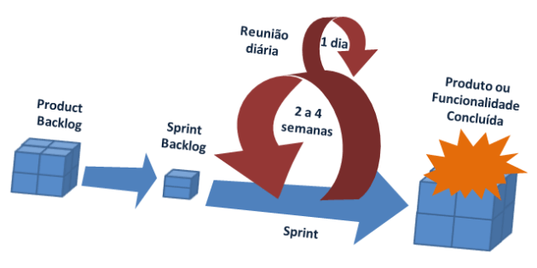

**Waterfall with subprojects** (Cascata com subprojetos)

Neste modelo algumas fases do modelo Cascata podem ser executadas em paralelo, após a fase de projeto da arquitetura, o projeto pode ser subdividido de forma que vários subsistemas sejam desenvolvidos em paralelo por equipes diferentes, ou pela mesma equipe em momentos diferentes.



**Waterfall with risk reduction** (Cascata com redução de riscos)

Este modelo procura resolver um dos principais problemas do BDUF que é a dificuldade em se ter uma boa definição dos requisitos do projeto nas fases iniciais. Aqui basicamente acrescenta uma fase de redução de riscos antes do início do processo em cascata. O objetivo do modelo é a redução do risco com os requisitos. A tônica é a utilização de técnicas que garantam que os requisitos serão os mais estáveis possíveis.



**Evolutionary Prototyping** (Prototipação Evolucionária)

O modelo de Prototipação Evolucionária sugere que a equipe de desenvolvimento trabalhe junto ao cliente os aspectos mais visíveis do sistema, na forma de protótipos (usualmente de interface), até que o produto seja aceitável.

**Entregas em Estágios**

É uma variação mais bem estruturada do modelo Prototipação Evolucionária embora também seja considerado uma variação do modelo Cascata. Ao contrário da prototipação Evolucionária, o modelo Entregas em Estágios prevê que a cada ciclo a equipe planeje e saiba exatamente o que vai entregar ao cliente. A abordagem é interessante porque haverá vários pontos de entrega e o cliente poderá acompanhar mais diretamente a evolução do sistema. Não existe, portanto, o problema do modelo Cascata, onde o sistema só é entregue quando está totalmente acabado.

**Evolutionary Delivery** (Entrega Evolucionária)

É um meio termo entre a Prototipação Evolucionária e a Entrega em Estágios. Neste modelo a equipe também desenvolve uma versão do produto, mostra ao cliente, e desenvolve novas versões baseadas no feedback do cliente. Depende do grau em que se pretende acomodar os requisitos solicitados:

Se a ideia é acomodar todos ou a grande maioria dos novos requisitos, então a abordagem tende mais para Prototipação Evolucionária.

Se as entregas continuarão sendo planejadas de acordo com o previsto e as novas funcionalidades acomodadas aos poucos nas entregas, então a abordagem se parecemais com Entrega em Estágios.